**Предметная область**

В интернет-магазине продаются книги. Каждая книга имеет название, написана одним автором, относится к одному жанру, имеет определенную цену. В магазине в наличии есть несколько экземпляров каждой книги.

Покупатель регистрируется на сайте интернет-магазина, задает свое имя и фамилию, электронную почтуи город проживания. Он может сформировать один или несколько заказов*,*для каждого заказа написать какие-то пожелания. Каждый заказ включает одну или несколько книг, каждую книгу можно заказать в нескольких экземплярах. Затем заказ проходит ряд последовательных этапов (операций): оплачивается, упаковывается, передается курьеру или транспортной компании для транспортировки и, наконец, доставляется покупателю. Фиксируется дата каждой операции. Для каждого города известно среднее время доставки книг.

При этом в магазине ведется учет книг, при покупке их количество уменьшается, при поступлении товара увеличивается, при исчерпании количества – оформляется заказ и пр.

В данном уроке сначала будет построена [концептуальная модель](https://stepik.org/lesson/308891/step/2?unit=291017) базы данных, затем ее [логическая модель](https://stepik.org/lesson/308891/step/3?unit=291017). Также будут определены[структура и содержание таблиц](https://stepik.org/lesson/308891/step/4?unit=291017) базы данных «Интернет-магазин книг».

Затем для разработанной базы данных рассматриваются следующие запросы:

1. [Вывести фамилии всех клиентов, которые заказали определенную книгу](https://stepik.org/lesson/308891/step/5?unit=291017).
2. [Посчитать, сколько раз была заказана каждая книга](https://stepik.org/lesson/308891/step/6?unit=291017).
3. [Вывести города, в которых живут клиенты магазина](https://stepik.org/lesson/308891/step/7?unit=291017).
4. [Вывести информацию об оплате каждого заказа](https://stepik.org/lesson/308891/step/8?unit=291017).
5. [Вывести подробную информацию о каждом заказе](https://stepik.org/lesson/308891/step/9?unit=291017).
6. [Вывести информацию о движении каждого заказа](https://stepik.org/lesson/308891/step/10?unit=291017).
7. [Вывести заказы, доставленные с опозданием](https://stepik.org/lesson/308891/step/11?unit=291017).
8. [Вывести клиентов, которые заказывали книги определенного автора](https://stepik.org/lesson/308891/step/12?unit=291017).
9. [Вывести самый популярный жанр](https://stepik.org/lesson/308891/step/13?unit=291017).
10. [Сравнить ежемесячную выручку за текущий и прошлый год](https://stepik.org/lesson/308891/step/14?unit=291017).

**Проектирование концептуальной модели базы данных**

**Шаг 1.**Детально проанализировать предметную область и выделить те информационные объекты, которые будут храниться в базе данных (выделены зеленым):

*В интернет-магазине продаются****книги****. Каждая книга имеет название, написана одним****автором****, относится к одному****жанру****, имеет определенную цену. В магазине в наличии есть несколько экземпляров каждой книги.*

***Покупатель****регистрируется на сайте интернет-магазина, задает свое имя и фамилию,  электронную почту и****город****проживания (для упрощения считаем, что человек не может поменять свой город проживания). Он может сформировать один или несколько****заказов****,  для каждого заказа написать какие-то пожелания. Каждый заказ включает одну или несколько книг, каждую книгу можно заказать в нескольких экземплярах. Затем заказ проходит ряд последовательных****этапов****(операций): оплачивается, упаковывается, передается курьеру или транспортной компании для транспортировки и, наконец, доставляется покупателю. Фиксируется дата каждой операции. Для каждого города известно среднее время доставки книг.*

*При этом в магазине ведется учет книг, при покупке их количество уменьшается, при поступлении товара увеличивается, при исчерпании количества – оформляется заказ и пр.*

**Шаг 2.** Для каждого выделенного информационного объекта указать его характеристики, для этого:

а) сначала выделить их в описании предметной области (синий цвет):

*В интернет-магазине продаются****книги****. Каждая книга имеет****название****, написана одним****автором****, относится к одному****жанру****, имеет определенную****цену****. В магазине в наличии есть****несколько экземпляров****каждой книги.*

***Покупатель****регистрируется на сайте интернет-магазина, задает свое****имя и фамилию****,****электронную почту****и****город****проживания. Он может сформировать один или несколько****заказов****, для каждого заказа написать какие-то****пожелания****. Каждый заказ включает****одну или несколько книг****, каждую книгу можно заказать****в нескольких экземплярах****. Затем заказ проходит ряд последовательных****этапов****(операций): оплачивается, упаковывается, передается курьеру или транспортной компании для транспортировки и, наконец, доставляется покупателю. Фиксируется****дата каждой операции****. Для каждого города известно****среднее время доставки книг****.*

*При этом в магазине ведется учет книг, при покупке их количество уменьшается, при поступлении товара увеличивается, при исчерпании количества – оформляется заказ и пр.*

б) затем связать их с информационным объектом:

* **Книга** – название, количество, цена;
* **Автор** – фамилия и инициалы;
* **Жанр** – название;
* **Покупатель (клиент)**– фамилия и имя, электронная почта;
* **Город** – название, среднее время доставки;
* **Заказ** – код заказа, пожелания;
* **Этап** – название этапов.

в) перечислить характеристики, которые остались не привязанными к информационным объектам (к ним необходимо вернуться при реализации связей между таблицами):

* книги в заказе;
* количество книг в заказе;
* дата каждой операции.

**Шаг 3.** Нарисовать схему, на которой изобразить информационные объекты в виде прямоугольников:

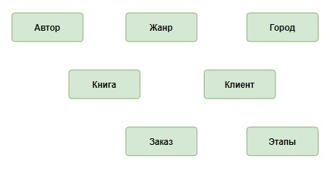

**Шаг 4.**Установить связи между информационными объектами. Связь «один ко многим» обозначить в виде →, «многие ко многим» –  ↔.

* Каждая **книга** написана одним **автором**, каждый **автор** написал несколько **книг**, следовательно между этими таблицами связь «один ко многим»:

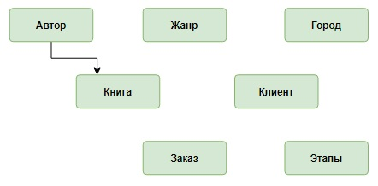

* Каждая **книга** может включаться в несколько**заказов**, один **заказ** может содержать несколько **книг**, между этими таблицами связь «многие ко многим»:

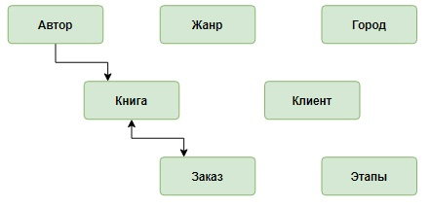

* Каждый **клиент** может сформировать несколько **заказов**, каждый**заказ** формируется только одним **клиентом**:

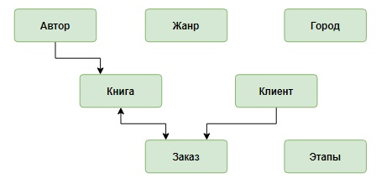

**Задание**

Установите связи между информационными объектами **Жанр** и **Книга**, **Город** и **Клиент**, **Заказ** и **Этапы**. Выберите верную концептуальную схему.

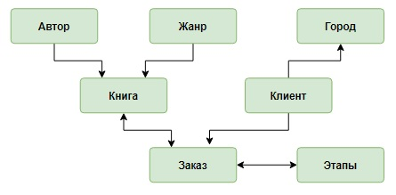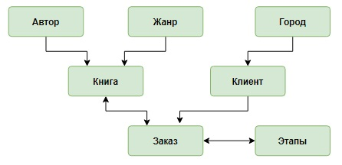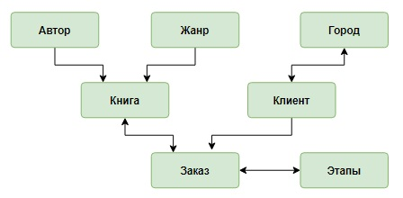

**Построение логической схемы базы данных**

На предыдущем шаге получена концептуальная модель базы данных:



На основе этой модели создается логическая модель, в которой информационные объекты описываются в виде реляционных таблиц.

Для каждой пары таблиц необходимо выполнить следующие шаги:

**Шаг 1**. Выбрать пару таблиц из схемы, например:

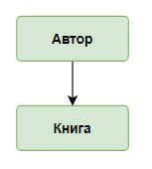

**Шаг 2**. Разработать структуру таблиц для каждого информационного объекта. Таблица в качестве столбцов должна включать все характеристики информационного объекта, полученные на этапе концептуального проектирования, кроме тех, которые соответствуют названиям других информационных объектов. Они будут включены в таблицы при создании связей.  В нашем случае это:

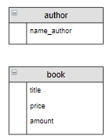

**Шаг 3**. Реализовать связь между таблицами, в нашем случае это связь «[один ко многим](https://stepik.org/lesson/308885/step/2?unit=291011)»:

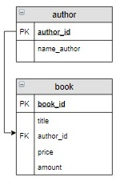

**Шаг 4.** Вернуться к описанию концептуальной модели и проверить, нужно ли включить какие-то характеристики, непривязанные к информационным объектам? В нашем случае ничего добавлять не надо. Чаще всего характеристики добавляются при реализации связи «многие ко многим».

Продолжим построение логической схемы:

**Шаг 1.**Выберем следующую пару таблиц:

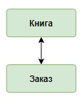

**Шаг 2**. Структура таблиц каждого информационного объекта (сохраняем уже полученные ранее структуры таблиц):

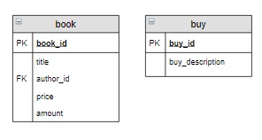

**Шаг 3**. Реализуем связь «[многие ко многим](https://stepik.org/lesson/308885/step/3?unit=291011)»:

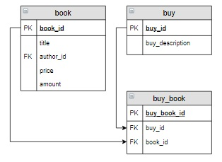

**Шаг 4**. В описании предметной области указывается, что нужно хранить количество книг, которые включены в заказ. Добавим эту характеристику в таблицу-связку **buy_book**:

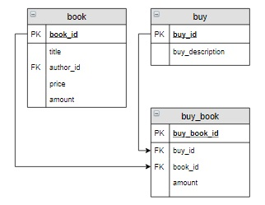

Аналогично создаются реляционные таблицы для остальных пар информационных объектов.

**Задание**

 Сопоставьте фрагменты концептуальной модели с фрагментами логической модели.

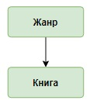

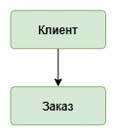

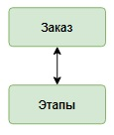

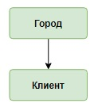

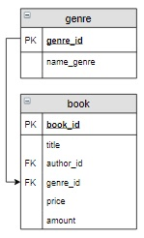

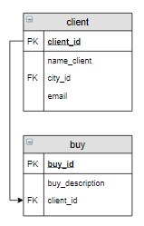

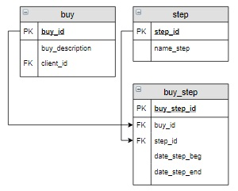

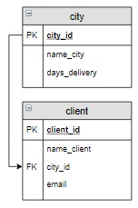

**Создание базы данных**

**​Логическая модель базы данных**

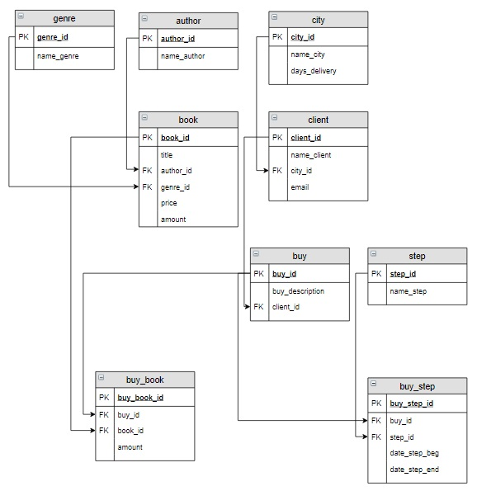​

Логическая модель базы данных служит основой для физической модели, в которой определяются характеристики каждого столбца (тип и другие опции). После создания структуры, таблицы наполняются информацией.

**Структура и наполнение таблиц базы данных «Интернет-магазин книг»**

Таблица**author**([создание](https://stepik.org/lesson/308885/step/6?unit=291011), [заполнение](https://stepik.org/lesson/308885/step/7?unit=291011)):

|  |  |
| --- | --- |
| **author_id** | **name_author** |
| 1 | Булгаков М.А. |
| 2 | Достоевский Ф.М. |
| 3 | Есенин С.А. |
| 4 | Пастернак Б.Л. |
| 5 | Лермонтов М.Ю. |

Таблица**genre**([создание](https://stepik.org/lesson/297508/step/6?unit=279268), [заполнение](https://stepik.org/lesson/297508/step/7?unit=279268), рассмотрено в качестве примеров):

|  |  |
| --- | --- |
| **genre_id** | **name_genre** |
| 1 | Роман |
| 2 | Поэзия |
| 3 | Приключения |

Таблица **book** ([создание](https://stepik.org/lesson/308885/step/9?unit=291011), [заполнение](https://stepik.org/lesson/308885/step/11?unit=291011)):

|  |  |  |  |  |  |
| --- | --- | --- | --- | --- | --- |
| **book_id** | **title** | **author_id** | **genre_id** | **price** | **amount** |
| 1 | Мастер и Маргарита | 1 | 1 | 670.99 | 3 |
| 2 | Белая гвардия | 1 | 1 | 540.50 | 5 |
| 3 | Идиот | 2 | 1 | 460.00 | 10 |
| 4 | Братья Карамазовы | 2 | 1 | 799.01 | 2 |
| 5 | Игрок | 2 | 1 | 480.50 | 10 |
| 6 | Стихотворения и поэмы | 3 | 2 | 650.00 | 15 |
| 7 | Черный человек | 3 | 2 | 570.20 | 6 |
| 8 | Лирика | 4 | 2 | 518.99 | 2 |

Таблица **city**(в последнем столбце указано примерное количество дней, необходимое для доставки товара в каждый город):

|  |  |  |
| --- | --- | --- |
| **city_id** | **name_city** | **days_delivery** |
| **INT PRIMARY KEY AUTO_INCREMENT** | **VARCHAR(30)** | **INT** |
| 1 | Москва | 5 |
| 2 | Санкт-Петербург | 3 |
| 3 | Владивосток | 12 |

Таблица **client**:

|  |  |  |  |
| --- | --- | --- | --- |
| **client_id** | **name_client** | **city_id** | **email** |
| **INT PRIMARY KEY AUTO_INCREMENT** | **VARCHAR(50)** | **INT** | **VARCHAR(30)** |
| 1 | Баранов Павел | 3 | baranov@test |
| 2 | Абрамова Катя | 1 | abramova@test |
| 3 | Семенонов Иван | 2 | semenov@test |
| 4 | Яковлева Галина | 1 | yakovleva@test |

Таблица **buy**(столбец **buy_description** предназначен для пожеланий покупателя, которые он хочет добавить в свой заказ, если пожеланий нет - поле остается пустым):

|  |  |  |
| --- | --- | --- |
| **buy_id** | **buy_description** | **client_id** |
| **INT PRIMARY KEY AUTO_INCREMENT** | **VARCHAR(100)** | **INT** |
| 1 | Доставка только вечером | 1 |
| 2 |  | 3 |
| 3 | Упаковать каждую книгу по отдельности | 2 |
| 4 |  | 1 |

Таблица **buy_book**:

|  |  |  |  |
| --- | --- | --- | --- |
| **buy_book_id** | **buy_id** | **book_id** | **amount** |
| **INT PRIMARY KEY AUTO_INCREMENT** | **INT** | **INT** | **INT** |
| 1 | 1 | 1 | 1 |
| 2 | 1 | 7 | 2 |
| 3 | 1 | 3 | 1 |
| 4 | 2 | 8 | 2 |
| 5 | 3 | 3 | 2 |
| 6 | 3 | 2 | 1 |
| 7 | 3 | 1 | 1 |
| 8 | 4 | 5 | 1 |

Таблица **step**:

|  |  |
| --- | --- |
| **step_id** | **name_step** |
| **INT PRIMARY KEY AUTO_INCREMENT** | **VARCHAR(30)** |
| 1 | Оплата |
| 2 | Упаковка |
| 3 | Транспортировка |
| 4 | Доставка |

Таблица **buy_step** ( если столбец **date_step_end**не заполнен (имеет значение Null), это означает что операция еще не выполнена, например для заказа с **id** 2, книги переданы для доставки 2020-03-02, но еще не доставлены):

|  |  |  |  |  |
| --- | --- | --- | --- | --- |
| **buy_step_id** | **buy_id** | **step_id** | **date_step_beg** | **date_step_end** |
| **INT PRIMARY KEY AUTO_INCREMENT** | **INT** | **INT** | **DATE** | **DATE** |
| 1 | 1 | 1 | 2020-02-20 | 2020-02-20 |
| 2 | 1 | 2 | 2020-02-20 | 2020-02-21 |
| 3 | 1 | 3 | 2020-02-22 | 2020-03-07 |
| 4 | 1 | 4 | 2020-03-08 | 2020-03-08 |
| 5 | 2 | 1 | 2020-02-28 | 2020-02-28 |
| 6 | 2 | 2 | 2020-02-29 | 2020-03-01 |
| 7 | 2 | 3 | 2020-03-02 |  |
| 8 | 2 | 4 |  |  |
| 9 | 3 | 1 | 2020-03-05 | 2020-03-05 |
| 10 | 3 | 2 | 2020-03-05 | 2020-03-06 |
| 11 | 3 | 3 | 2020-03-06 | 2020-03-10 |
| 12 | 3 | 4 | 2020-03-11 |  |
| 13 | 4 | 1 | 2020-03-20 |  |
| 14 | 4 | 2 |  |  |
| 15 | 4 | 3 |  |  |
| 16 | 4 | 4 |  |  |

**Запросы на основе трех и более связанных таблиц**

**Пример**

Вывести фамилии всех клиентов, которые заказали книгу Булгакова «Мастер и Маргарита».

*Запрос:*

Этот запрос строится на основе нескольких таблиц, для удобства нужно определить фрагмент логической схемы базы данных, на основе которой строится запрос. В нашем случае выбираются название книги из таблицы **book** и фамилия клиента из таблицы **client**. Эти таблицы между собой непосредственно не связаны, поэтому нужно добавить «связующие» таблицы  **buy** и **buy_book**:

Для соединения этих таблиц используется INNER JOIN. Для удобства рекомендуется связи описывать последовательно: **client**→ **buy**→ **buy_book**→ **book**.  А для соединения использовать пару **первичный ключ** и **внешний ключ** соответствующих таблиц. Например, соединение таблиц **client**и **buy** осуществляется по условию **client.client_id = buy.client_id**.

Чтобы не усложнять схему, будем считать, что нам известен **id** Булгакова (это 1)

SELECT DISTINCT name_client

FROM

client

INNER JOIN buy ON client.client_id = buy.client_id

INNER JOIN buy_book ON buy_book.buy_id = buy.buy_id

INNER JOIN book ON buy_book.book_id=book.book_id

WHERE title ='Мастер и Маргарита' and author_id = 1;

В запросе отбираются уникальные клиенты (DISTINCT) так как один и тот же клиент мог заказать одну и ту же книгу несколько раз.

*Результат:*

+---------------+

| name_client |

+---------------+

| Баранов Павел |

| Абрамова Катя |

+---------------+

**Задание**

Вывести все заказы Баранова Павла (**id** заказа, какие книги, по какой цене и в каком количестве он заказал) в отсортированном по номеру заказа и названиям книг виде.

**Пояснение**

Если в нескольких таблицах столбцы называются одинаково – необходимо явно указывать из какой таблицы берется столбец. Например, столбец **amount** есть и в таблице **book**, и в таблице **buy_book**. В запросе нужно указать количество заказанных книг, то есть **buy_book.amount**.

**Связанные шаги**

* [выборка столбцов](https://stepik.org/lesson/297509/step/3?unit=279269);
* [соединение таблиц](https://stepik.org/lesson/308886/step/2?unit=291012);
* условие отбора ([шаг](https://stepik.org/lesson/297509/step/8?unit=279269), [шаг](https://stepik.org/lesson/297509/step/12?unit=279269));
* [сортировка](https://stepik.org/lesson/297509/step/11?unit=279269).

**Результат**

**Наполнение таблиц**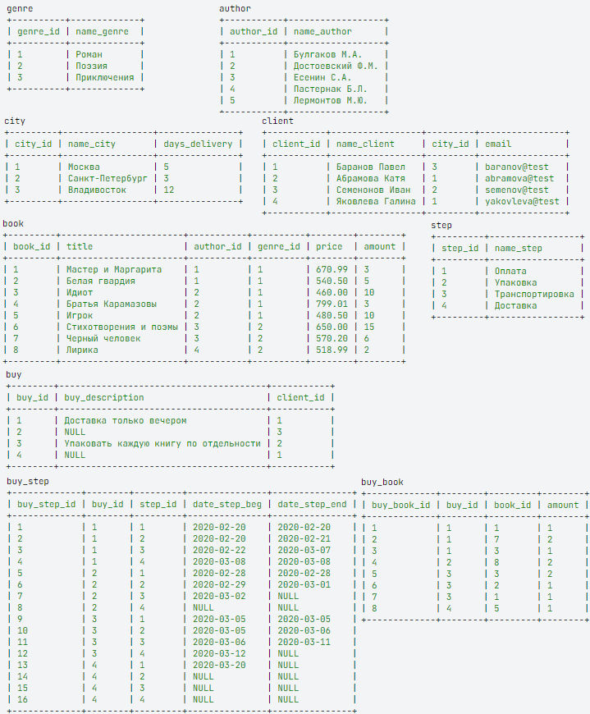

1

SELECT buy.buy_id, book.title, book.price, buy_book.amount

2

FROM

3

  client

4

   INNER JOIN buy ON client.client_id = buy.client_id

5

   INNER JOIN buy_book ON buy.buy_id = buy_book.buy_id

6

   INNER JOIN book ON book.book_id = buy_book.book_id

7

WHERE client.client_id = 1

8

ORDER BY 1, 2;

9

​

10

​

11

​

**Задание**

Посчитать, сколько раз была заказана каждая книга, для книги вывести ее автора (нужно посчитать, в каком количестве заказов фигурирует каждая книга).  Вывести фамилию и инициалы автора, название книги, последний столбец назвать **Количество**. Результат отсортировать сначала  по фамилиям авторов, а потом по названиям книг.

**Фрагмент логической схемы базы данных:**

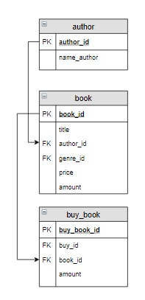

**Пояснение**

**Связанные шаги**

**Текст задания** (чтобы не прокручивать страницу)

*Посчитать, сколько раз была заказана каждая книга, для книги вывести ее автора (нужно посчитать, в каком количестве заказов фигурирует каждая книга).  Вывести фамилию и инициалы автора, название книги, последний столбец назвать****Количество****. Результат отсортировать сначала  по фамилиям авторов, а потом по названиям книг.*

**Результат**

**Наполнение таблиц**

1

SELECT author.name_author, book.title, COUNT(buy_book.amount) AS 'Количество'

2

FROM author

3

   INNER JOIN book ON author.author_id = book.author_id

4

   LEFT JOIN buy_book ON book.book_id = buy_book.book_id

5

GROUP BY author.name_author, book.title

6

ORDER BY 1, 2;

7

8

​

**Задание**

Вывести города, в которых живут клиенты, оформлявшие заказы в интернет-магазине. Указать количество заказов в каждый город, этот столбец назвать **Количество**. Информацию вывести по убыванию количества заказов, а затем в алфавитном порядке по названию городов.

**Фрагмент логической схемы базы данных:**

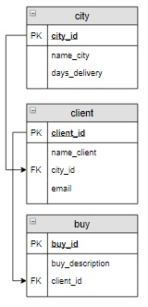

**Связанные шаги**

**Текст задания** (чтобы не прокручивать страницу) :

*Вывести города, в которых живут клиенты, оформлявшие заказы в интернет-магазине. Указать количество заказов в каждый город, этот столбец назвать****Количество****. Информацию вывести по убыванию количества заказов, а затем в алфавитном порядке по названию городов.*

**Результат**

**Наполнение таблиц**

1

SELECT name_city, COUNT(buy.client_id) AS 'Количество'

2

FROM city

3

   INNER JOIN client ON city.city_id = client.city_id

4

   INNER JOIN buy ON client.client_id = buy.client_id

5

GROUP BY name_city

6

ORDER BY 2 DESC, 1 ;

7

​

**Задание**

Вывести номера всех оплаченных заказов и даты, когда они были оплачены.

**Фрагмент логической схемы базы данных:**

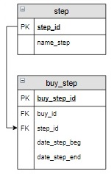​​

**Пояснение**

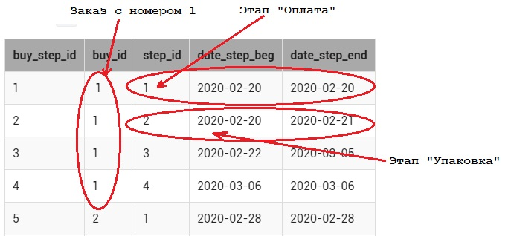

**Связанные шаги**

**Текст задания** (чтобы не прокручивать страницу) :

*Вывести номера всех оплаченных заказов и даты, когда они были оплачены.*

**Результат**

**Наполнение таблиц**

1

SELECT buy_id, date_step_end

2

FROM step

3

   INNER JOIN buy_step ON step.step_id = buy_step.step_id

4

WHERE name_step = 'Оплата' AND

5

    date_step_end IS NOT NULL

6

;

7

​